大通车服网站使用说明书
快捷说明：>>点击查看<<
零、特别说明：
1、富文本在编辑时，一定要带上字号。
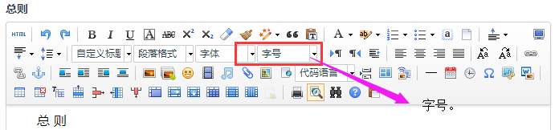
- 图片可以用外网的。
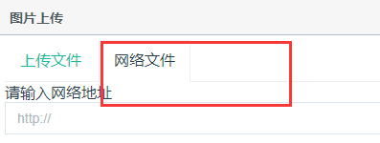
- 带 * 的为必填。
- 前台需要什么，后台就设置什么。
- 网站不同权限进入后台 所 看到的列表会不一样。

一、配置：

- 车辆统配
【车辆管理】
###列表
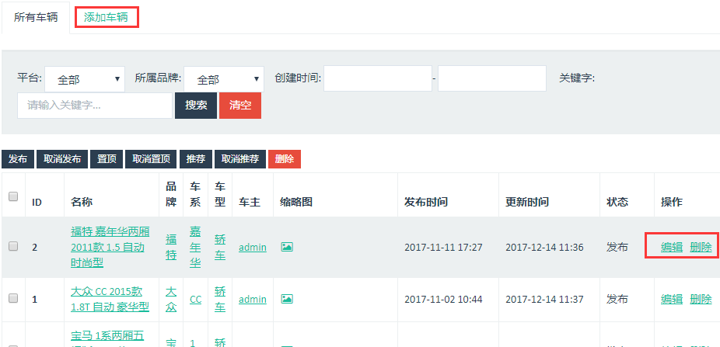

###编辑：分为基本属性、优化属性、扩展属性、审核资料、店铺相关、SEO设置以及右侧的设置。
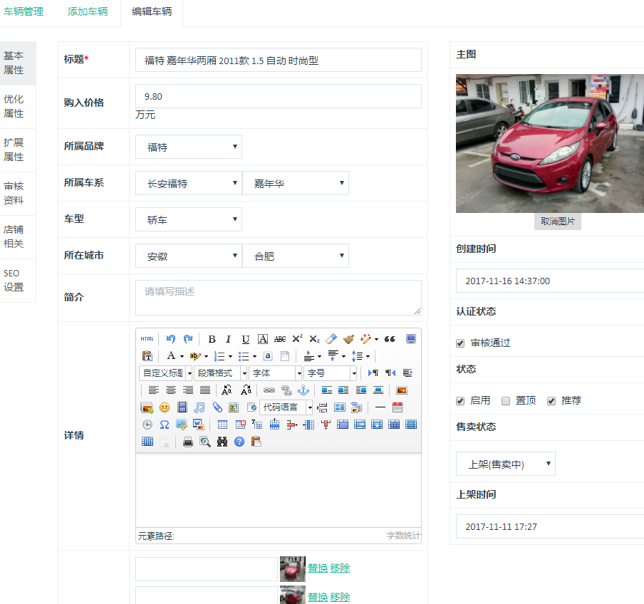

说明：
基本属性：这里填写的是车辆的基本数据，包括标题、品牌、车系、车型、所在城市、相册（在前台车子详情页轮播图显示）。
优化属性：这里的数据基本上是用于前台车辆列表页数据筛选用的。属性分类推荐项是指在车辆属性配置里被设置成推荐的属性项。
扩展属性：这里放的就是所有自定义属性。
审核资料：是用户申请开店时的资料。审核资料来自于认证管理中的 卖车资质。
店铺相关：用户开店成功后，才可以设置的车辆信息。
SEO设置：用于后期网站优化。
右侧的：只有审核通过并售卖才会在前台显示给网站浏览者。

注意：在后台添加的车辆都属于自营的。

【品牌管理】
这里定义的品牌是给车辆管理用的。
【车系管理】
这里定义的车系是给车辆管理用的。
【车型管理】
这里定义的车系是给车型管理用的。
【车辆属性】
分为属性分类管理 和 属性值管理
###属性分类
这里定义的属性用于 车辆管理、车险服务、车辆业务。
###属性值
是对每个属性指定一些预设值。只有选择框、复选框、单选框才有。
【公司企业管理】
是用于保险 或 业务所属公司的。
【认证管理】
可以修改认证模型，自定义认证模块（需要专业人士操作）。
【消息管理】
对所有前台用户关键位操作产生的消息。消息类型包括：保险服务、车辆业务、用户注册、预约看车、资金管理。
【二手车配置】
一些公共配置、支付宝、微信等设置。

三、车险服务
【保单管理】
对前台用户发起的车险预约服务的管理。并可导出Excel。
【保险业务】
之前设计的，这个模块现在用不上
###列表页
名称：原先指该保险的标题，直接忽略。
所属公司：就是之前的 公司企业管理里面的。
险种：仅仅属于该保险的险种。（现指所有险种，直接忽略）
【险种管理】
###编辑
强险指 必须选的险种。
第二期修改的：独立了。
保险责任：
赔偿项目：
赔偿额度：

四、车辆买卖
【订单管理】
对用户发起的预约看车进行管理。并可导出Excel。
订单号：trade_order_no 支付单号
【店铺管理】暂未开放

五、车辆业务
【业务管理】
对前台用户提交的车辆业务进行处理。并可导出Excel。
【业务模型】
自定义业务模型。如果是自营，则是独立的页面。
###基本属性
###客户字段 指的是 前台用户在提交前需要填写的资料。
###SEO设置 用于后期网站优化。

六、用户管理
【管理组】
###角色管理
对每种角色进行权限设置，进入权限设置页面，勾选相应的操作权限，保存即生效。
超级管理员拥有所有权限，不可改变。
###管理员
对管理员的进行管理，包括修改、删除、拉黑
【用户组】
###本站用户。并可导出Excel。
状态：指用户是否被验证。>>>扩展。暂时忽略。
### 第三方用户
第三方授权登录。>>>扩展。

七、资金管理
【资金列表】
这里会显示所有的资金动向。并可导出Excel。
【提现管理】
这里显示所有的提现申请。并可导出Excel。
【充值管理】
这里显示所有的用户充值记录。并可导出Excel。
【开店申请】
这里显示所有的用户开店保证金缴纳记录。并可导出Excel。

八、门户管理
【文章管理】
###列表：显示所有文章。
###编辑：
【分类管理】
其实是作为所有文章性质的做一个统一管理。
【页面管理】
单页的管理。
【文章标签】
选取关键词。>>>扩展。

九、设置
【网站信息】
【邮箱配置】 用于后期邮箱模块的开发。
【导航管理】
【幻灯片管理】用于轮播图、banner图。>>>扩展。
【友情链接】网站底部的外链
【上传设置】对图片、文件上传的限制。
【文件存储】>>>扩展。
【模板管理】模板切换。>>>扩展。非专业人士勿动。
【URL美化】显示已美化的URL。>>>扩展。
【用户操作管理】用于周期奖励或指定奖励。>>>扩展。
【数据库管理】数据库的 备份、还原和下载。
【地区管理】>>>扩展。

十、插件管理
非专业人士勿动。

快捷说明：
【车险流程】
1、

